5. Zweidimensionale Zeichenalgorithmen und Grundlagen zur interaktiven Grafik

5.1. Grundlegende Rastergrafik-Algorithmen

Problem:
virtuelles Zeichenblatt mit stetigen Koordinaten (float x, float y)
→ reales Rasterdisplay mit diskreten Koordinaten (int X, int Y)

Nicht-ganzzahligen Punkten (x, y) werden ganzzahlige Alias-Punkte (X, Y) zugeordnet.
Dabei: Ungenauigkeiten (und im Extremfall sehr unschöne Effekte).

Ziel 1: Linien sollen ihrem idealen Verlauf möglichst nahe kommen
Ziel 2: Ausgleich möglicher, verbleibender Störeffekte.

Zunächst zu Ziel 1:
Raster-Konvertierungen für Geraden(-stücke), Kreise, Ellipsen...

Zunächst: Linien mit Dicke von 1 Pixel darstellen
⇒ für Gerade mit Steigung zwischen –1 und 1: setze in jeder Spalte genau 1 Pixel.
Für andere Geraden: Symmetrie ausnutzen (Koordinaten vertauschen)!
(aus Rauber 1993)
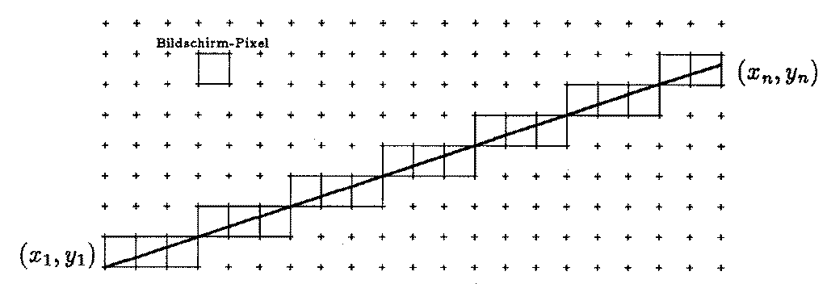
Abb.: Die gesetzten Pixel sind als Quadrate dargestellt.
Naiver Algorithmus:
aus x-Werten von x₁ bis x_{n} die y-Werte nach Geradengleichung y = mx+b berechnen und auf nächstgelegene Integer-Zahl runden.

Nachteile:
- Floating-Point-Arithmetik (langsamer als Integer-Arithmetik)
- Multiplikationen
- Rundungsoperationen

möglichst einfache Operationen: wichtig auch für evtl. Hardware-Realisierung!

schrittweise Verbesserung:

- y inkrementieren statt durch Multiplikation berechnen
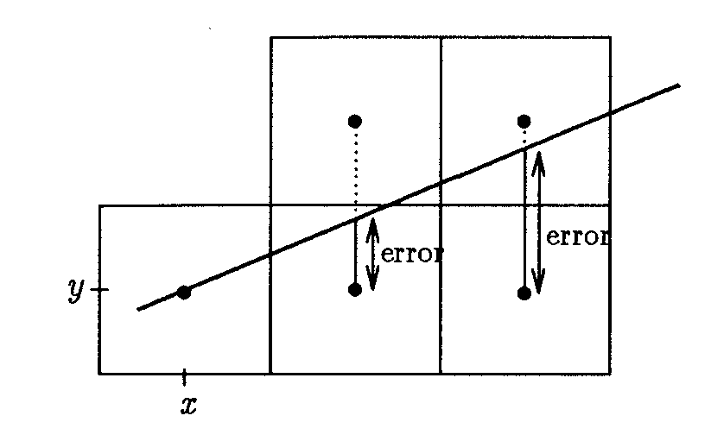
- Rundungsoperation durch Variable error und Vergleichsabfrage ersetzen (error liefert Abstand der idealen Geraden vom Pixel):
wenn error >= 0.5 ist, setze Pixel um 1 höher und dekrementiere error um 1. Damit optimale Nähe der gesetzen Pixel zur idealen Geraden gewährleistet.

Immer noch floating point-Operationen
⇒ weitere Verbesserung: alles mit dx = x_{n} – x₁ multiplizieren, dann Rechnung nur noch im Integer-Bereich!

Zusätzlich wird error mit –dx/2 (bzw. –int(dx/2)) statt mit 0 initialisiert (⇒ Vergleich nur noch mit 0 statt mit 0,5).

Ergebnis:
Bresenham-Algorithmus zur Linienrasterung (1965)

void Linie (int x1, int y1, int xn, int yn,
int value)
/* Anfangspunkt (x1, y1), Endpunkt (xn, yn),
Steigung zwischen 0 und 1 angenommen */
{
int error, x, y, dx, dy;
dx = xn – x1; dy = yn – y1;
error = –dx/2; y = y1;
for (x = x1; x <= xn; x++)
{
set_pixel(x, y, value);
error += dy;
if (error >= 0)
{
y++;
error –= dx;
}
}
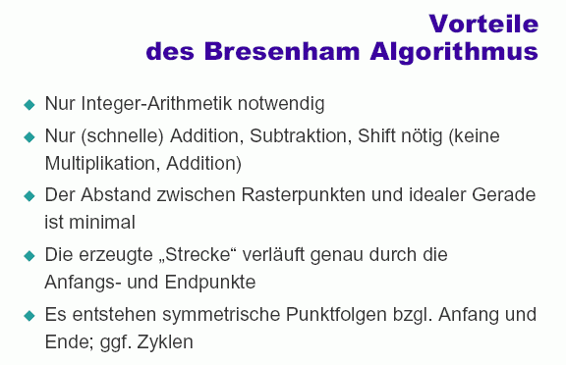
}

In obiger Form nur für 1. Oktanden.
Verallgemeinerung: Ausnutzung der Symmetrie.

"Treibende Achse" = Achse, deren Werte mit fester Schrittweite 1 durchlaufen werden (im obigen Fall: x-Achse).

Fallunterscheidung nach dem Oktanden der Geraden:

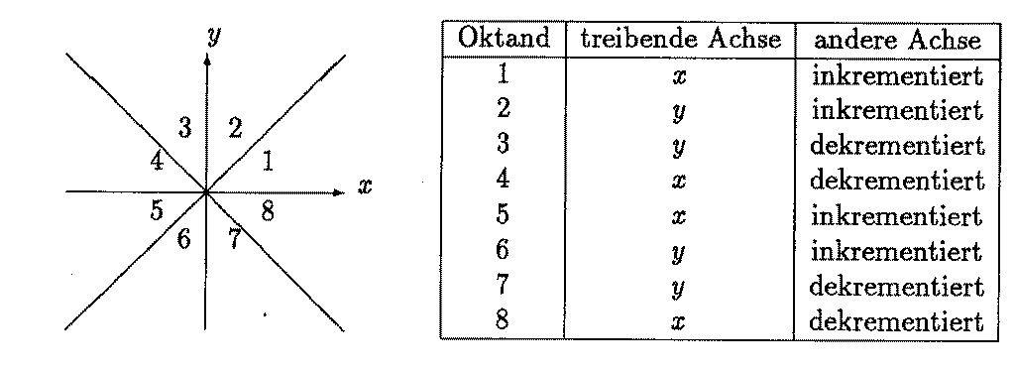
Nachteil:
Linien unterschiedlicher Steigung erscheinen unterschiedlich hell.
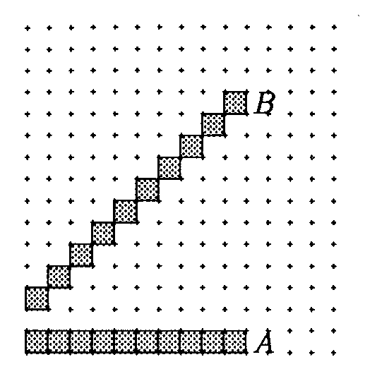

Linie B ist $\sqrt{2}$-mal länger als Linie A, hat aber dieselbe Zahl von Pixeln ⇒ erscheint schwächer!

Abhilfe: Intensität (Parameter value) mit der Steigung der Linie erhöhen.

Rasterung von Ellipsen

Parametermethode (auch: trigonometrische Methode):
Ellipsengleichung in Parameterform (Parameter θ = Winkel im Mittelpunkt):
x = a cos θ, y = b sin θ.

θ durchläuft die Werte von 0 bis 360° bzw. bis 2π.
a und b sind die Abschnitte auf den Hauptachsen. Hier Hauptachsen = Koordinatenachsen.

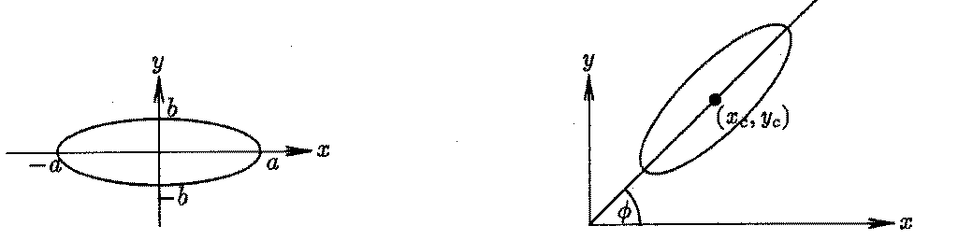
Um den Winkel φ gedrehte Ellipse mit Mittelpunkt (x_{c}, y_{c}):

x = a cos φ cos θ – b sin φ sin θ + x_{c} = A cos θ – B sin θ + x_{c}
y = a sin φ cos θ + b cos φ sin θ + y_{c} = C cos θ + D sin θ + y_{c}

mit A = a cos φ, B = b sin φ, C = a sin φ, D = b cos φ

(durch Anwendung einer Rotation und Translation auf die ungedrehte Ellipse, vgl. Transformationsmatrizen (später) bzw. Lineare Algebra).

- Durchlaufe äquidistante Parameterwerte
- verbinde die zugehörigen Ellipsenpunkte durch Linien (Geradensegmente).

n = Anzahl gewünschter Geradensegmente ⇒
Schrittweite incr = 2π/n.

Zu jedem θ_{i} = θ_{i–1} + incr berechne zugehörigen Punkt (x_{i}, y_{i}),
zeichne Linie von (x_{i–1}, y_{i–1}) nach (x_{i}, y_{i}).
Dazu: Merken des vorangegangenen Punktes.

Implementation:

void ellipse(float a, float b, float phi,
float xc, float yc, int n, int value)
{
float cosphi, sinphi, theta, pi, costheta,
sintheta, A, B, C, D, x0, x1, y0, y1, incr;
int i;
pi = 4*arctan(1);
cosphi = sintab[pi/2 + phi];
sinphi = sintab[phi];
A = a*cosphi; B = b*sinphi;
C = a*sinphi; D = b*cosphi;
x0 = A + xc; y0 = C + yc;
theta = 0; incr = 2*pi/n;
for (j=1; j <= n; j++)
{
theta += incr;
costheta = sintab[pi/2 + theta];
sintheta = sintab[theta];
x1 = A*costheta – B*sintheta + xc;
y1 = C*costheta + D*sintheta + yc;
Draw_line(x0, y0, x1, y1, value);
x0 = x1; y0 = y1;
}
}

Kosinusberechnung wird auf Sinus zurückgeführt.

Sinusberechnung wird hier durch Lookup-Table ersetzt.
Wegen sin x = sin(π–x) und sin x = –sin(x–π) braucht man nur die Werte zwischen 0 und π/2 zu speichern!

Verbesserung des Algorithmus (Halbierung der Laufzeit): Ausnutzung der Symmetrie der Ellipse.

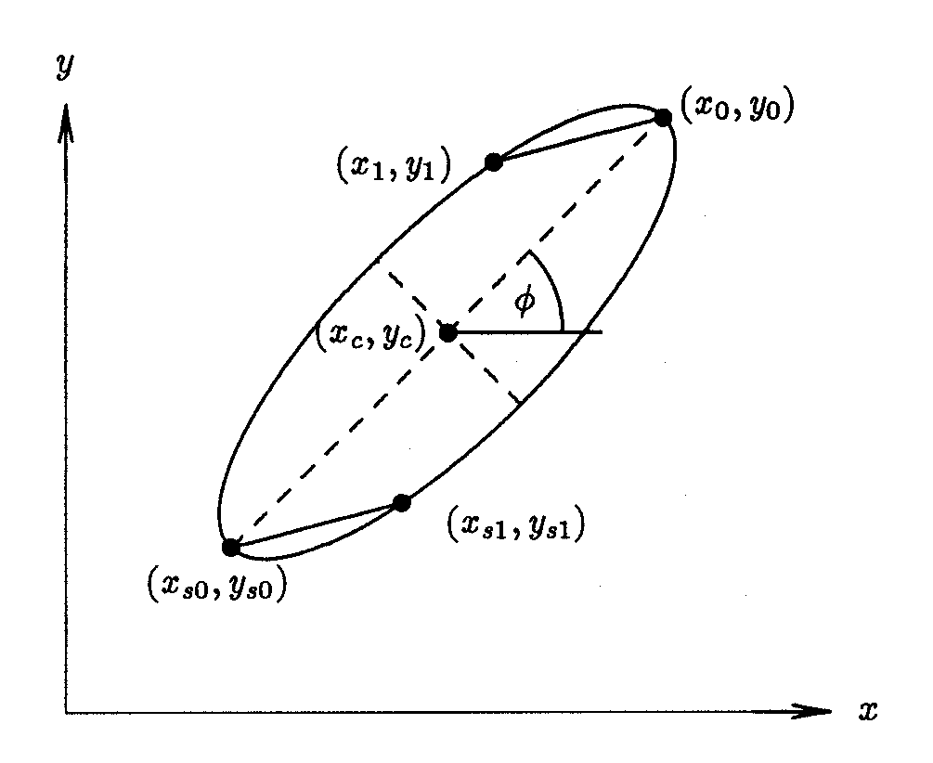
Nachteil der Parametermethode:
Feste Unterteilung der Parameterwerte ⇒ Ungenauigkeit an Stellen starker Krümmung.

Abhilfe: nichtlineare Einteilung der Parameterwerte (incr abhängig von der Krümmung).

anderer Ansatz:
Polynom-Methode

Ausgangspunkt jetzt:
kartesische Achsenabschnittsform der Ellipsengleichung (Polynom 2. Grades).
Ungedrehte Ellipse:
(x/a)² + (y/b)² = 1

Vorgehen:
Auflösen nach y, x durchläuft alle in Frage kommenden Werte in Einerschritten, 2 y-Werte werden jeweils berechnet.

Nachteil: hoher Rechenaufwand (Quadratwurzeln!).

alternativer Ansatz:
Scangeraden-Methode
(auch für andere Arten von Kurven)

Prinzip: horizontale Scangerade wird über die (ideale) Ellipse geschoben, für jede y-Position werden die Schnittpunkte bestimmt und im Raster approximiert.

Rechnung geht wieder aus von der Achsenabschnittsform (s.o.)
Für gedrehte und verschobene Ellipsen: x und y entsprechend substituieren durch x cos φ – y sin φ + x_{c}
bzw. x sin φ + y cos φ + y_{c}.
Scangeraden-Gleichung: y = y_{i} (= konst.)

Schnittpunkt-Berechnung: Einsetzen von y = y_{i} in die Ellipsengleichung und Auflösen nach x (quadratische Gleichung; genaue Rechnung s. Rauber 1993, S. 31 ff.). Ergebnis: zwei x-Werte für die Schnittpunkte.

Berechnung nur nötig für solche Scangeraden, die die Ellipse schneiden:
Berechnung der oberen und unteren Ausdehnung y_{t} und y_{b} der Ellipse durch
y_{t,b} = ± √(b² cos² φ + a² sin² φ).
Ferner: Ausnutzung der Symmetrie:
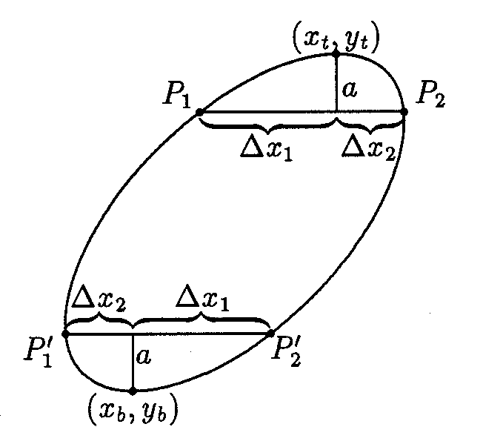
Nachteil der Methode:
In jeder Bildschirmzeile, die die Ellipse trifft (außer der oberen und unteren Tangente), werden genau 2 Pixel gesetzt
⇒ in Bereichen mit Steigung nahe 0 können "Lücken" auftreten
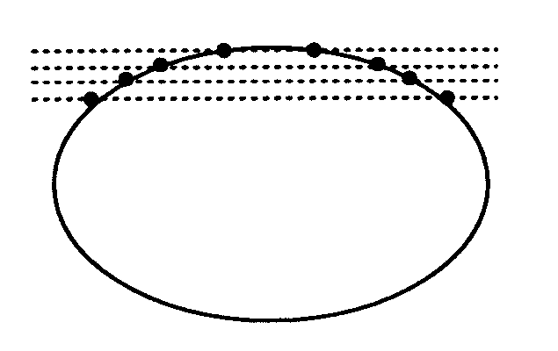
Abhilfe:
- überprüfe x-Abstand zum zuletzt gesetzten Pixel, wenn > 1: setze die dazwischenliegenden Pixel der Scangeraden
- oder: verwende vertikale Scangeraden in Bereichen mit Steigung zwischen –1 und 1:
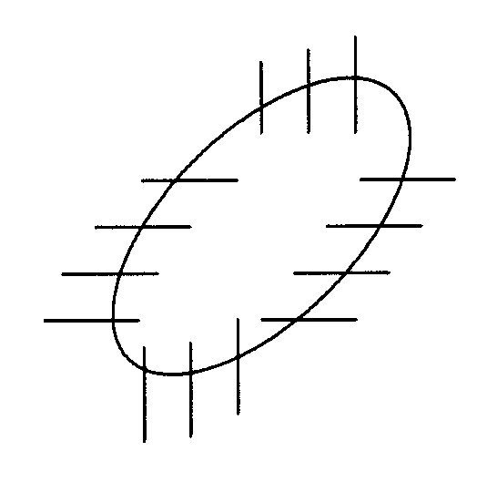
Für letztere Vorgehensweise benötigt man die Parameterwerte mit Tangentensteigung +1 und –1:

bei θ₁ = arctan(–b / (a tan(π/4 – φ))), θ₂ = θ₁ + π ist die Steigung +1,
bei θ₃ = arctan(–b / (a tan(π/4 – φ))), θ₄ = θ₃ + π ist sie –1.
(Herleitung bei Rauber 1993.)

Vorteil der Scangeraden-Methode:
Direkt auch zum Füllen von Ellipsen geeignet (verbinde die Schnittpunkte jeweils durch horizontales Scangeraden-Stück).

weiterer Ansatz:

Differentielle Methode

Grundidee: wie bei der inkrementellen Geradendarstellung wird x um 1 erhöht und y um ein (variables) Inkrement m.

Variante: man erhöht den Parameter θ um ein festes Δθ und berechnet die entsprechenden Änderungen Δx und Δy, um von (x, y) zum nächsten Punkt (x+Δx, y+Δy) zu gelangen.

Berechnung von Δx und Δy:
- Parametergleichungen x = a cos θ und y = b sin θ ableiten nach θ,
- Einsetzen der Ausgangsgleichungen in die Gleichungen für x' und y' liefert zwei Differentialgleichungen:
x' = –(a/b)*y, y' = (b/a)*x,
- dies lässt sich schreiben als:
dx = –(a/b)*y*dθ, dy = (b/a)*x*dθ
- Diskretisierung:
Δx = –(a/b)*y*Δθ, Δy = (b/a)*x*Δθ

⇒ als Ansatz für die Implementation würde sich anbieten:
x –= (a/b)*y*Δθ, y += (b/a)*x*Δθ.

Jedoch: schlechte Konvergenz, Δθ muss sehr klein sein, um genügende Genauigkeit zu erzielen.
Besser arbeitet man mit einer Zentrierung:
x_{i+1} = x_{i} – (a/b)(y_{i} + y_{i+1})/2 * Δθ,
y_{i+1} = y_{i} + (b/a)(x_{i} + x_{i+1})/2 * Δθ
das sind 2 Gleichungen mit 2 Unbekannten (x_{i+1} und y_{i+1}), die aufgelöst werden können.

Durch Zusammenfassen von Konstanten und Herausziehen von schleifeninvarianten Berechnungsteilen aus der Hauptschleife kommt man auf 4 Multiplikationen und 2 Additionen pro errechnetem Ellipsenpunkt.
Verbesserung der Laufzeit möglich durch Verwendung des Differentials zweiter Ordnung, um P_{i+1} aus P_{i} und P_{i–1} zu berechnen (Formeln siehe Rauber 1993). Dann pro dargestelltem Geradensegment nur 2 Multiplikationen und 2 Additionen.

Für gedrehte Ellipsen analog (Unterschied nur in der Initialisierung).

Nachteil des differentiellen Verfahrens in dieser Form: Darstellung ungenau an den steilen Stellen der Ellipse.
Abhilfe: Δθ eliminieren, in jedem Schritt 1 Pixel der Ellipse berechnen (Δx = 1), dabei die "treibende Achse" je nach Bereich der Ellipse wählen.
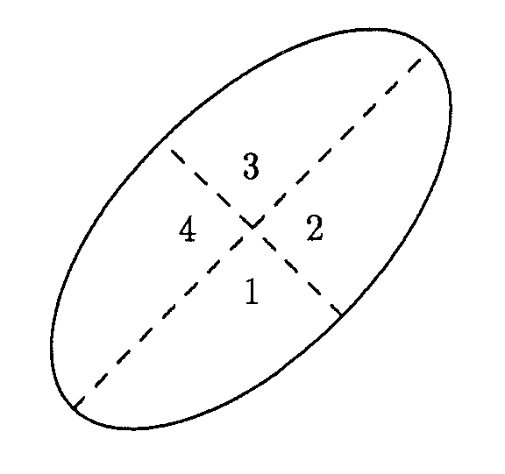
1: x treibende Achse, inkrementiere y.
2: y treibende Achse, inkrementiere x.
3: x treibende Achse, dekrementiere y.
4: y treibende Achse, dekrementiere x.

Komplexität: für jedes Pixel 1 Multiplikation, 1 Division, 4 Additionen erforderlich.

Kreise:
Spezialfälle der Ellipsen.
Für Kreise können (theoretisch) weitere Symmetrien ausgenutzt werden.
Beachte aber:
Für viele Monitore sind Höhe und Breite der Pixel ungleich
⇒ Kreise müssen als "echte" Ellipsen (mit a ≠ b) konstruiert werden.

Wegen seiner Einfachheit erwähnen wir den Kreisalgorithmus von Bresenham (Analogie zum Geraden-Algorithmus):

- es wird nur die Kreislinie im 2. Oktanden konstruiert (der Rest folgt aus Symmetrieoperationen)
- dort gibt es bei "x++" nur die beiden Fälle "y bleibt gleich" oder "y--"
- die Abstände der beiden Kandidaten-Punkte (wenn (x_{i}, y_{i}) gezeichnet ist) zum Mittelpunkt sind d_{s} = (x_{i} + 1)² + y_{i}² – r² und d_{t} = (x_{i} + 1)² + (y_{i} – 1)² – r²
- d_{s} ist immer >0, d_{t} immer <0
- Entscheidungsvariable für die Auswahl des nächsten Pixels: d = d_{s} + d_{t}
- diese kann rekursiv berechnet werden:
für d > 0: x++; d += (4x + 6);
für d <= 0: x++; y--; d += (4(x–y)+10).

Beachte: Multiplikationen mit Zweierpotenzen lassen sich effizient als Shift-Operationen realisieren.
Damit kommt auch der Bresenham-Kreis-Algorithmus ohne "echte" Multiplikationen aus.

Pro Punkt: durchschnittl. √2 Additionen, √2 Shifts, 2 Inkremente und 1 Test.

Füllen von Polygonen und geschlossenen Kurven

Die Scangeraden-Methode

Voraussetzung: geschlossenes Polygon P liegt in geometrischer Beschreibung vor.

- Scangerade parallel zur x-Achse wird von unten nach oben über P geschoben,
- für jede Lage der Scangeraden werden die Schnittpunkte mit dem Polygon berechnet.
- Für konvexe Polygone gibt es genau 2 Schnittpunkte oder keinen,
- für konkave Polygone gibt es eine gerade Zahl von Schnittpunkten, die nach steigendem x geordnet werden.
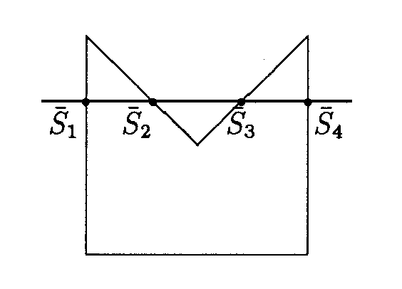

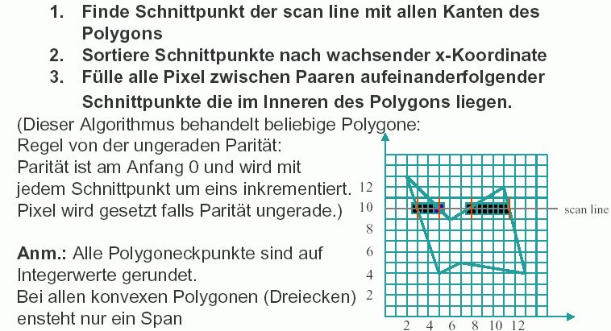
(zur Paritätsregel: vgl. "even-odd Filling rule" bei PostScript!)
Es sind Sonderfälle zu beachten:

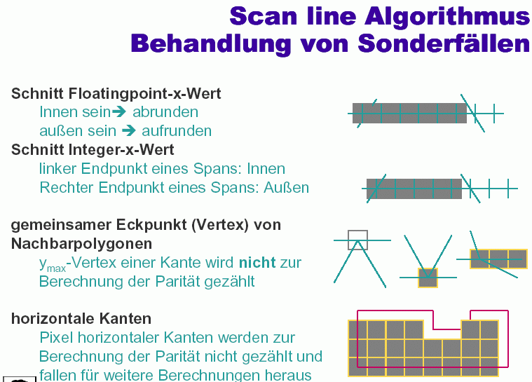
(Krömker 2001)
Nach der Regel für den y_{max}-Knoten einer Kante werden in diesem Beisp. für die Scangerade y=0 die Kanten a und b, für die Scangerade y=2 die Kanten c und d, für die Scangerade y=4 aber keine Kante geschnitten:
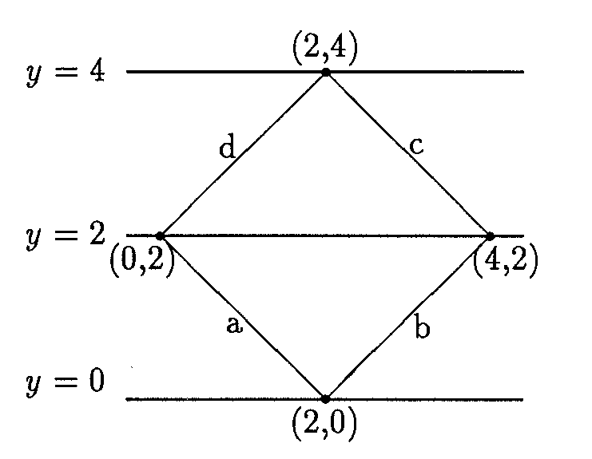
Abb. (*) (aus Rauber 1993)
Vorsicht beim Füllen von Polygonen, die sich über den Bildschirmrand erstrecken:
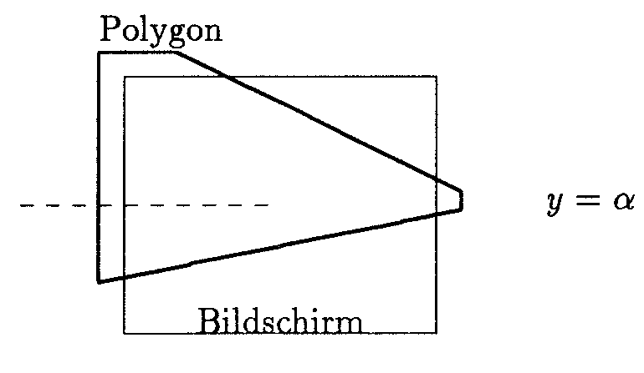
Wenn nur die sichtbaren Polygonkanten übergeben werden, kann z.B. für die Scangerade y = α nicht entschieden werden, ob die entspr. Bildschirmzeile innerhalb oder außerhalb des Polygons liegt.

Abhilfe: Beim Clipping (siehe später) müssen die Teile des Fensterrandes, die im Polygon liegen, als zusätzliche Kanten an den Scangeraden-Algorithmus übergeben werden.

Genaueres Vorgehen beim Einfärben:

naiver Algorithmus:
äußere Schleife: Scangerade verschieben
innere Schleife: Schnittpunkte mit allen Polygonkanten berechnen

effizienter:
äußere Schleife über die Polygonkanten e
innere Schleife: berechne für e alle Schnittpunkte mit allen Scangeraden zwischen y_{min}(e) und y_{max}(e) und lege diese sortiert in einer (globalen) Datenstruktur ab.
Danach durchlaufe die Datenstruktur und färbe die entspr. Segmente für jede Scangerade.

Vorteil: Bei Berechnung der Schnittpunkte kann ein inkrementeller Algorithmus verwendet werden (Variante des Bresenham-Algorithmus).
In der Datenstruktur brauchen für jeden Schnittpunkt nur die x-Werte separat abgespeichert zu werden, der y-Wert gilt für die gesamte Scangerade.

Dieses Beispiel bezieht sich auf obige Abb. (*):
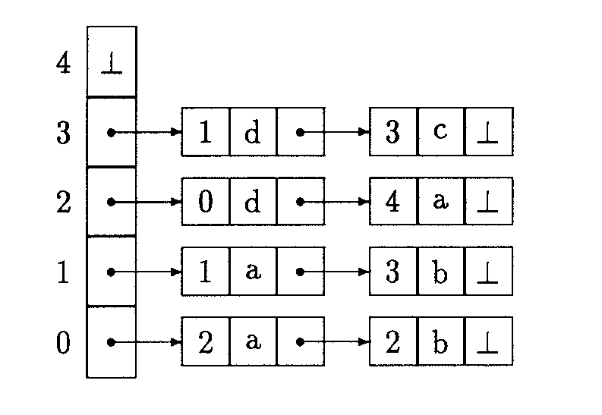
c
Der Übersichtlichkeit halber sind hier noch die Labels der Punkte mit angegeben worden (a,b,c,d) – diese braucht man in der Praxis nicht.

Diese Datenstruktur könnte in C etwa so realisiert werden:

struct scanline
{
struct xpixlist *list;
struct scanline *next;
int ypix;
}
struct xpixlist
{
int xpix;
struct xpixlist *next;
}

Es gibt eine noch platzsparendere Variante, die einen bucket sort-Algorithmus zur Erstellung einer Kantenliste ausnutzt (s. Foley et al. 1990).

Für beliebige Kurven als Grenzen der Füllregion muss nur die Berechnung der Schnittpunkte geändert werden.

Die Saatfüll-Methode

wird benutzt, wo umgebende Polygone bereits auf dem Bildschirm dargestellt sind (interaktive Grafik)
keine geometrische Repräsentation des Polygons nötig!

stattdessen: Pixel der Grenzlinie müssen durch spezifische Grenzfarbe erkennbar sein.

Grundidee:
Setze ein Pixel im zu füllenden Bereich
setze dessen Nachbarpixel auf die Füllfarbe (sofern diese nicht die Grenzfarbe haben)
wiederhole dies, bis kein Pixel mehr neu gefärbt werden kann.

Beachte:
Die Nachbarschaft darf keine Diagonal-Pixel enthalten, da sonst vom Bresenham-Algorithmus gerasterte Geraden "undicht" sind:

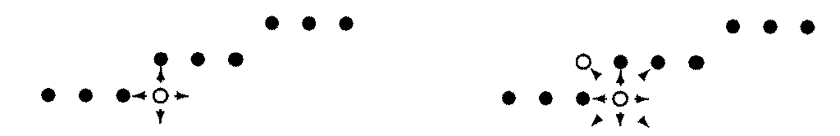
Implementierung:

naiver Ansatz: rekursiver Aufruf; ungünstig wegen Beanspruchung des Rekursionsstacks

effizienter:
"Horizontalisierung" des Füllens; 2 Schleifen: innere erzeugt "Pixelläufe" in horiz. Richtung, äußere iteriert dies nach oben und unten.

Beachte: Auch hier ist (außer bei konvexen Polygonen) ein Stack erforderlich, der das Auftreten zusätzlicher Pixelläufe verwaltet.
Beispiel:

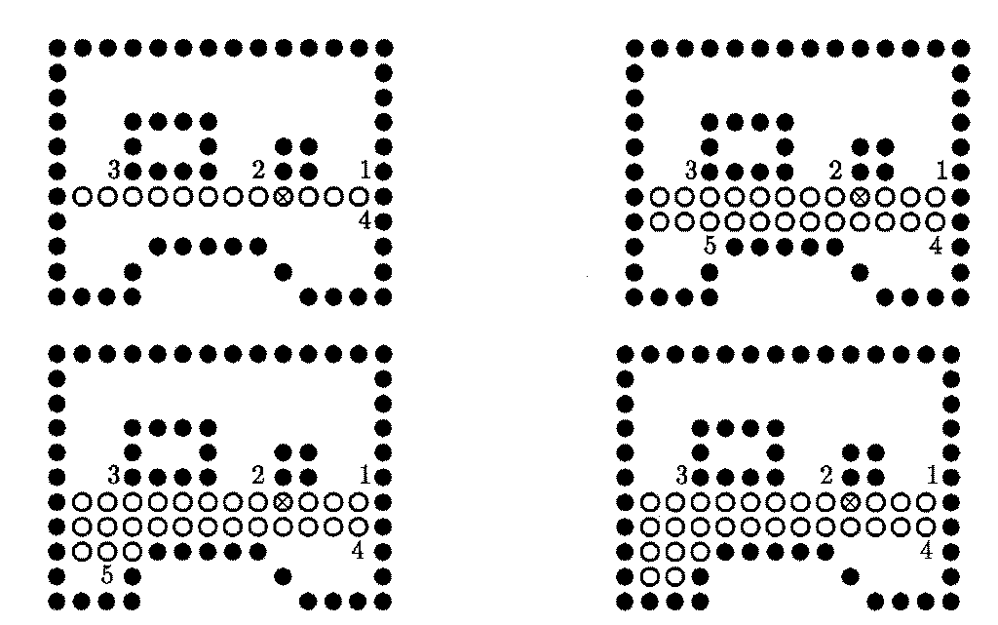
(aus Rauber 1993)

Hier entstehen bei 1, 2, 3, 4 und 5 jeweils neue Pixelläufe.
Jeder Pixellauf wird durch sein rechtestes Pixel repräsentiert.
Der Algorithmus terminiert, wenn der Stack, der die Pixelläufe verwaltet, leer ist.

Nachteil:
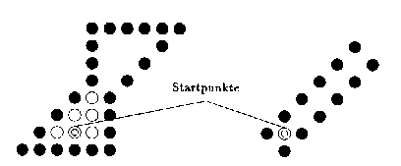
Bei "engen" Polygonen kann der Saatfüll-Algorithmus vorzeitig stoppen. Abhilfe: Zweite Saat setzen.

(aus Fellner 1992)

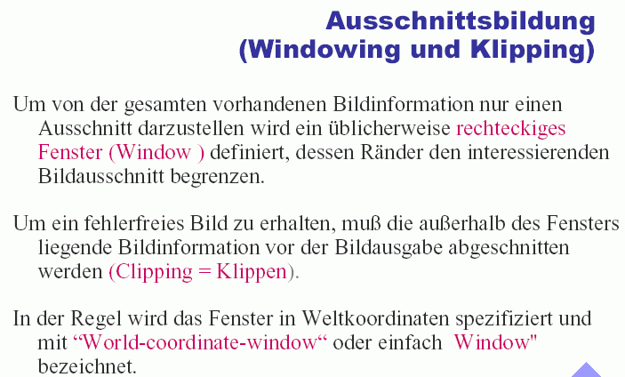

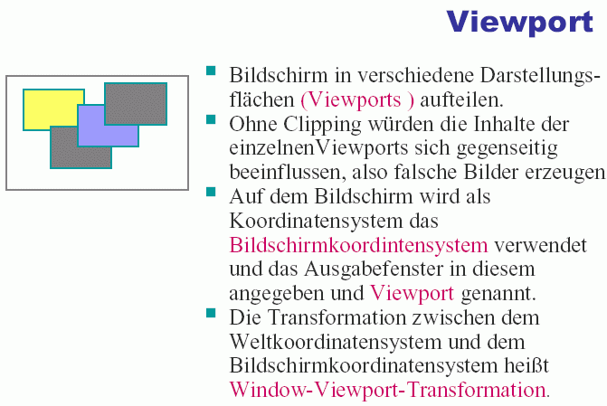

Clipping von Linien

häufige Aufgabe: Abschneiden von Geradensegmenten an einem Polygon (häufig an einem Rechteck). Clipping, Clippen.
(Vgl. Clipping-Pfade in PostScript.)

einfachste Variante:
für jedes Pixel während der Bildschirm-Darstellung prüfen, ob es innerhalb des Clipping-Polygons liegt.
- sinnvoll, wenn Schnittpunktberechnung zu aufwändig
- oder wenn das zu clippende Objekt sehr klein ist (nur wenige Pixel zu prüfen).

Analytische Methode:

Schnittpunkte berechnen
Fallunterscheidungen schon bei einfachsten Objekten erforderlich.

Clippen eines Geradensegments s an einem rechteckigen Fenster:

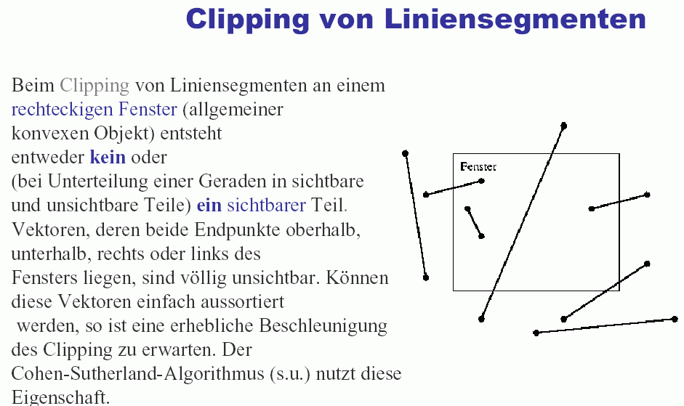
(Krömker 2001)
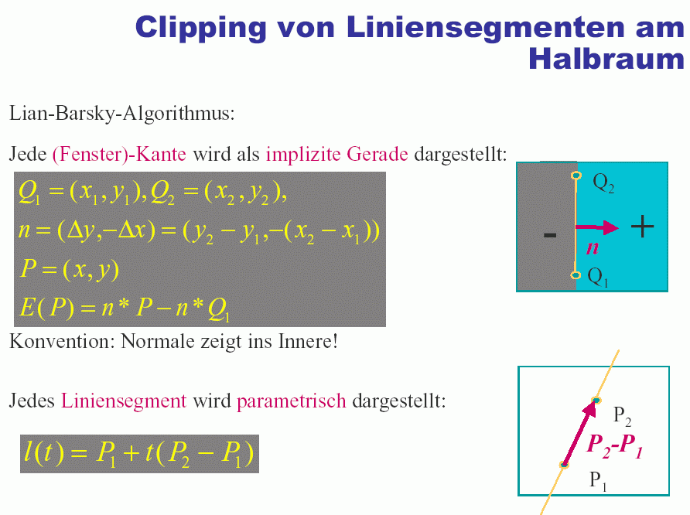
E(P) liefert den vorzeichenbehafteten Abstand des Punktes P von der Fensterkante (positiv = innen, negativ = außen).

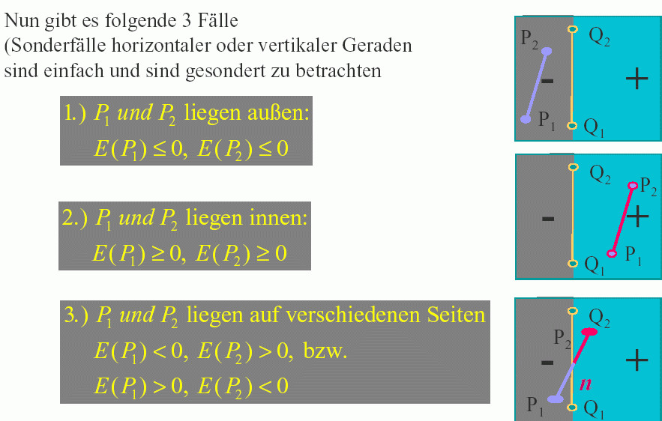
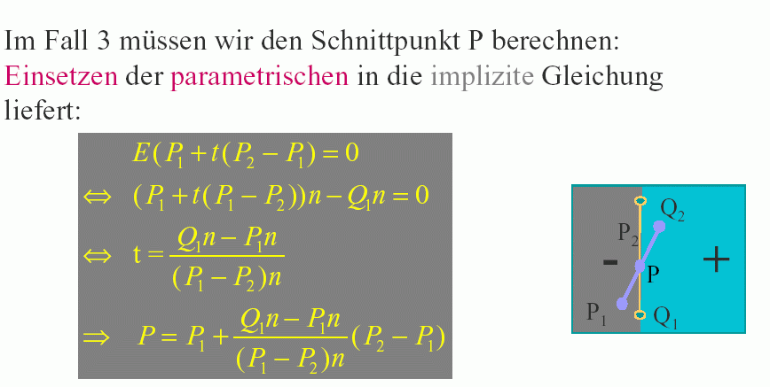

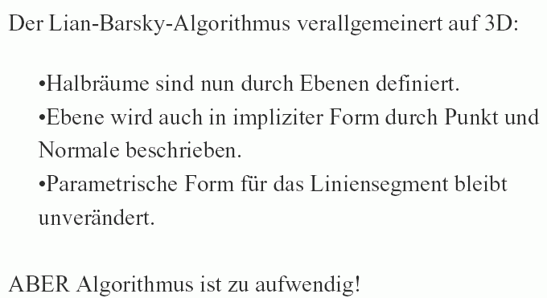

Vorgehensweise, wenn zu clippende Linie und Fensterkante beide in Parameterform:

Endpunkte von s: P₁ und P₂
Parametergleichung der Geraden, auf der s liegt:
g = P₁ + t(P₂ – P₁), t beliebig
Für s selbst: t ∈ [0; 1].

Fenster-Eckpunkte: A = (x_{min}, y_{min}), B = (x_{max}, y_{min}),
C = (x_{max}, y_{max}), D = (x_{min}, y_{max}).
Gleichung der Geraden durch die Fenster-Eckpunkte A, B:
f = A + u(B – A). (analog für BC, CD, DA.)
Schnittpunkt aus Gleichsetzen der Geradengleichungen:
P₁ + t(P₂ – P₁) = A + u(B – A)
(entspr. 2 Gleichungen mit 2 Unbek.) ⇒ Lösungspaar t, u.

0 ≤ t ≤ 1 ⇔ Schnittpunkt liegt auf dem gegebenen Segment
0 ≤ u ≤ 1 ⇔ Schnittpunkt liegt auf der Fensterkante.
Fall A: beide Endpunkte von s liegen innerhalb des Fensters
⇒ s liegt ganz innerhalb des Fensters
Fall B: ein Endpkt. liegt innerhalb, einer außerhalb
⇒ (nur) ein Schnittpunkt zu bestimmen
Fall C: beide Entpkte liegen außerhalb des Fensters
⇒ s kann durch das Fenster verlaufen; beide Schnitt-
punkte zu bestimmen.

Ziel: Zahl der Schnittpunktberechnungen vermindern!

Beispiel: Wenn beide Endpunkte von s links des Fensters liegen, kann s nicht durch das Fenster verlaufen.
Ebenso: wenn beide rechts, beide oberhalb, beide unterhalb.

Systematisierung:

Algorithmus von Cohen und Sutherland

Kennzeichnung der 9 Bereiche in Bezug auf das Fenster durch 4 Bits. Bit 0 gesetzt für Bereiche links des Fensters, 1 für rechts, 2 für unten, 3 für oben: ("outcodes")
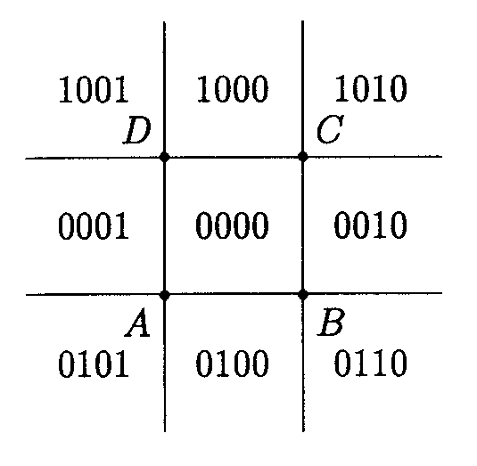
⇒ Bitmuster von horizontal oder vertikal benachbarten Bereichen unterscheiden sich in genau 1 Bitposition.

Ordne den Endpunkten von s ihre Bitcodes c1 und c2 zu.
c1 | c2 = 0 (bitweises Oder) ⇔ c1 und c2 sind beide 0000 ⇔ s liegt ganz im Fenster.

c1 & c2 ≠ 0 (bitweises Und) ⇔ c1 und c2 haben in mindestens einer Stelle gemeinsame Bits ⇔ s liegt auf einer Seite des Fensters, kann nicht durch das Fenster gehen!

in allen übrigen Fällen: Teile s mittels einer der Fenstergeraden in zwei Teile (hier Schnittpunktberechnung erforderlich!), wiederhole das Verfahren für beide Teile (einer muss ganz außen liegen!). Mit welcher Fenstergerade schneiden: entscheide mittels des Bitcodes z.B. von c1 (wenn c1 ≠ 0, sonst c2).
Wenn Bit 3 gesetzt: entspr. Punkt liegt ganz oberhalb des Fensters; wähle die obere Begrenzungsgerade. Analog für die anderen Bits.
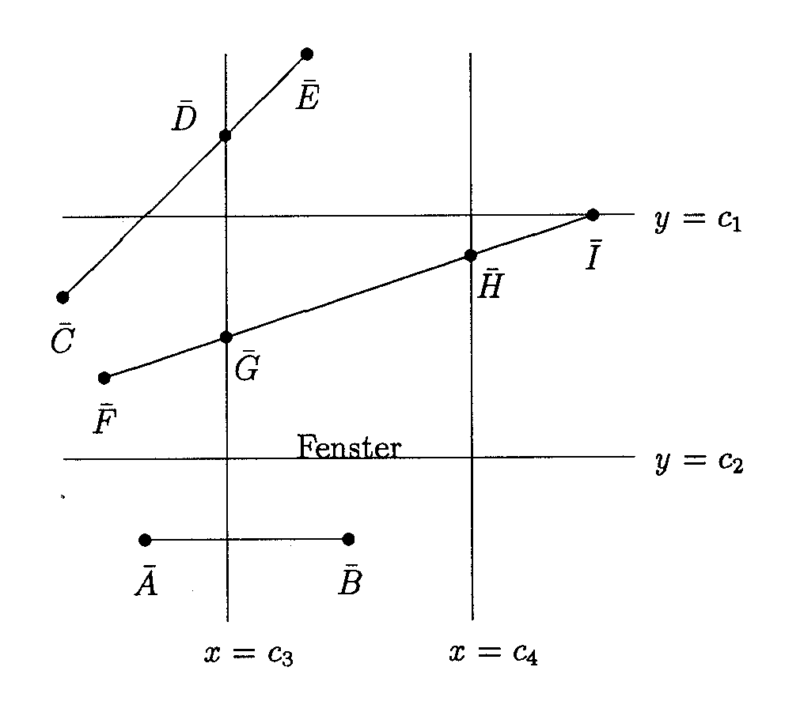
(aus Rauber 1993)

3 Beispielfälle für die Anwendung des Algorithmus

Programmskizze:

void CS_clip (float x1, float y1, float x2,
float y2, float xmin, float xmax,
float ymin, float ymax,
int value)
{
int c1, c2; float xs, ys;
c1 = code(x1, y1); c2 = code(x2, y2);
if (c1 | c2 == 0x0)
Draw_Line(x1, y1, x2, y2, value);
else
if (c1 & c2 != 0x0)
return;
else
{
intersect(xs, ys, x1, y1, x2, y2,
xmin, xmax, ymin, ymax);
if (is_outside(x1, y1))
CS_clip(xs, ys, x2, y2, xmin, xmax,
ymin, ymax, value);
else
CS_clip(x1, y1, xs, ys, xmin, xmax,
ymin, ymax, value);
}
}

intersect berechnet in den Rückgabeparametern xs und ys einen Schnittpunkt zwischen dem Geradensegment und einer der Fenstergeraden, die anhand der 4-Bit-Zahl der Endpunkte des Geradensegments ausgewählt wird.
is_outside berechnet, ob der Punkt (x1, y1) bzgl. derselben Fenstergeraden außerhalb des Fensters liegt.
(nach Rauber 1993)

Clipping bzgl. beliebiger (auch konkaver) Polygone:

wichtig z.B. bei Systemen, die das Überlappen mehrerer Fenster auf einem Bildschirm erlauben!
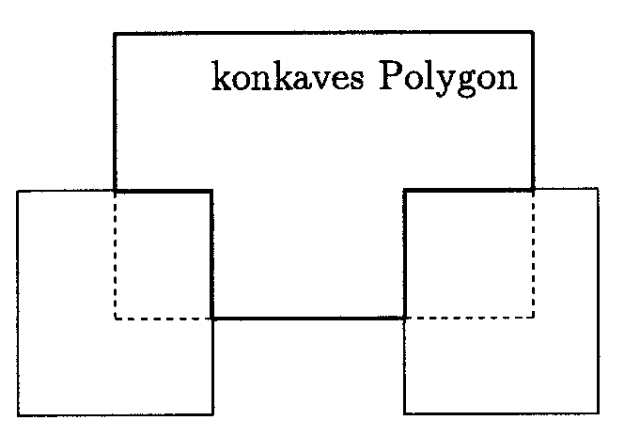

Vorgehensweise:
Bestimme alle n Schnittpunkte des Geradensegments s mit dem Clipping-Polygon P.
Ordne diese nach aufsteigenden Parameterwerten.
Entscheide, welche von den n+1 Segmenten von s zwischen den Schnittpunkten im Inneren von P liegen ("sichtbar sind"):

Liegt der Endpunkt P₁ von s innerhalb von P?
Teststrahl von P₁ aus, zähle Anzahl der Schnittpunkte mit P, Paritätsprüfung (ungerade ⇒ innerhalb).

Wenn P₁ innerhalb von P: das bei P₁ beginnende und danach jedes zweite Parameterintervall liegen in P.
Sonst genau die hierzu komplementären.
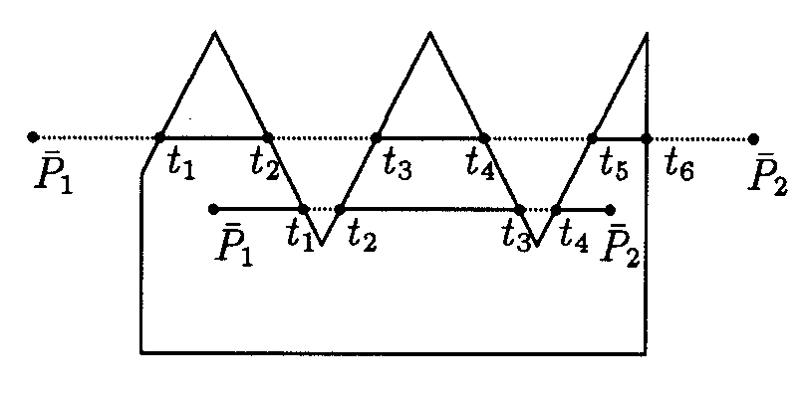
(aus Rauber 1993).

